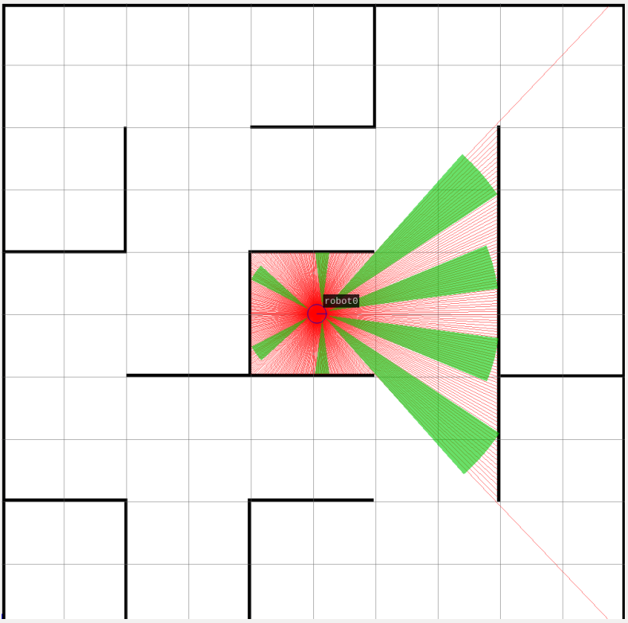

PRACTICA 1

SENSORES Y ACTUADORES EN ROS

Sergio Sanz Cacho – 03201575K

Carlos Tejeda Martínez – 03148129G

Indice

1.Caracterización de los sensores de odometría 2

2.Caracterización de los sensores de distancia ultrasónicos 2

3.Sensores de distancia láser 7

4.Actuadores en ROS 7

# 1.Caracterización de los sensores de odometría

1. Indique y describa la información que nos ofrece el mensaje disponible en el topic **odom**. Muestre algún ejemplo de captura.
2. Mida la resolución (**q**) de la odometría lineal y angular máximas con las diferentes combinaciones de velocidades propuestas en el simulador STDR. Construya una tabla como la que se muestra a continuación con las 8 combinaciones propuestas
3. Mida la resolución (**q**) de la odometría lineal y angular máximas con las diferentes combinaciones de velocidades propuestas en el robot real. Construya una tabla como la que se muestra a continuación con las 8 combinaciones propuestas

# 2.Caracterización de los sensores de distancia ultrasónicos

1. Indique y describa la información que nos ofrece el mensaje disponible en el topic **sonar**. Muestre algún ejemplo de captura.

La información ofrecida por el topic de cualquier sonar, es la distancia existente desde el foco de emisión del propio sensor hasta el primer punto con el que los ultrasonidos chocan con una pared u objeto.

En la captura se indica en el apartado “Type”:

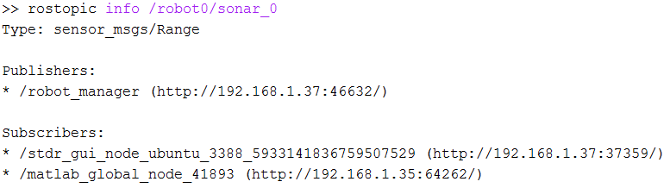

1. En el simulador STDR, posicione el robot de tal forma que existiera una distancia de 2m de uno de los sensores sónar concretos del robot. ¿Qué posición y sónar se ha elegido?

Hemos seleccionado el sonar nº0 (“/robot0/sonar_0”) y hemos posicionado el robot en las coordenadas [X:6.91, Y:7.85, Orientación: 0]



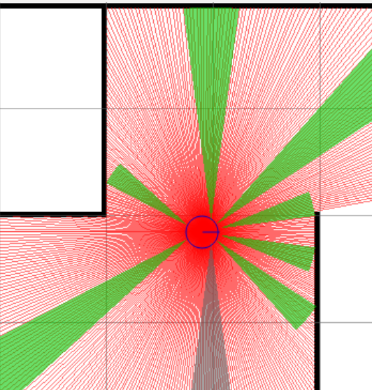

1. Obtenga 1000 medidas de distancia del sensor sónar elegido y dibuje en una gráfica la distancia medida. ¿Son estables las medidas? ¿Hay ruido en la medida? En caso afirmativo, calcule el valor máximo, medio y la varianza del ruido.

Al realizarse la medición en una simulación las medidas son estables y todas coinciden en el mismo valor (2m).

¿ruido del sonar que pone en el stdr?

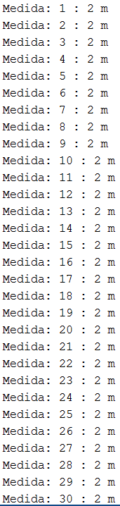 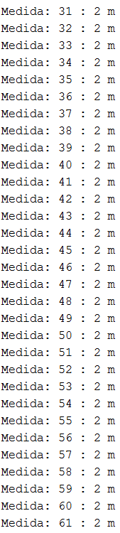 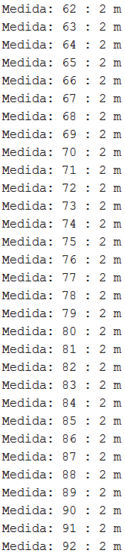 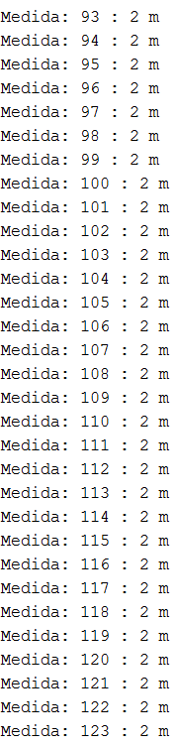 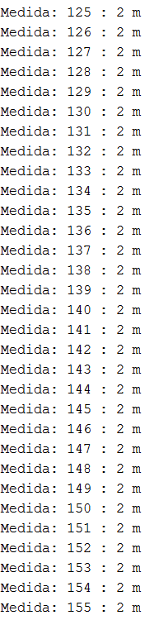 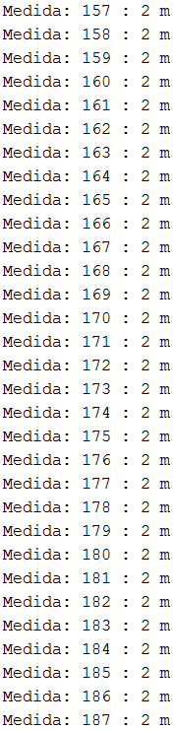

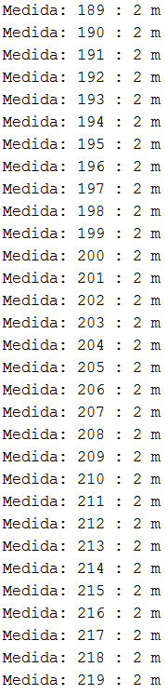 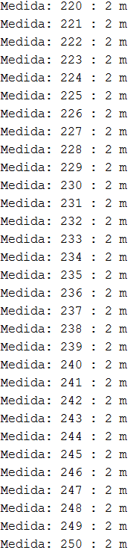 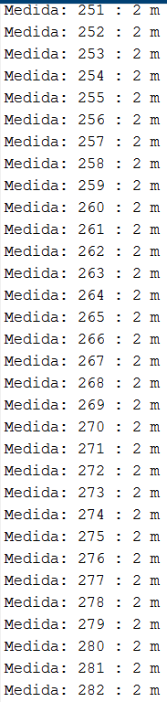 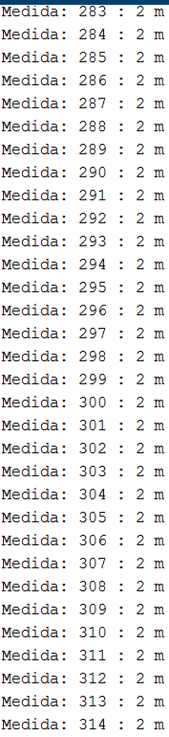 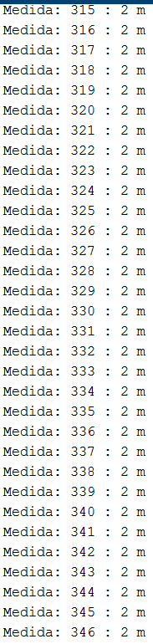 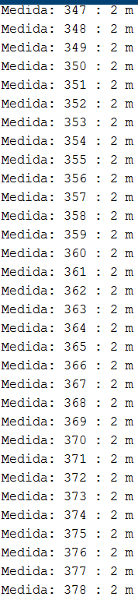

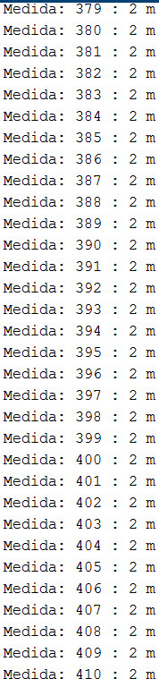 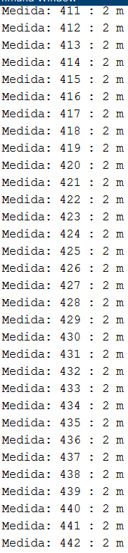 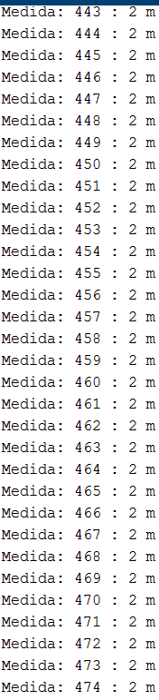 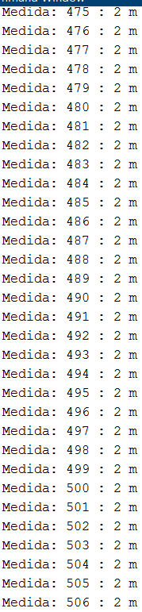 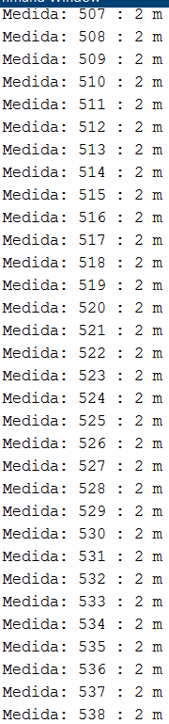 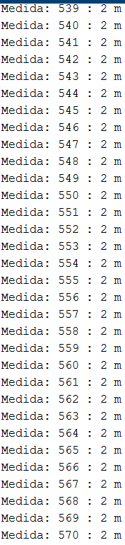

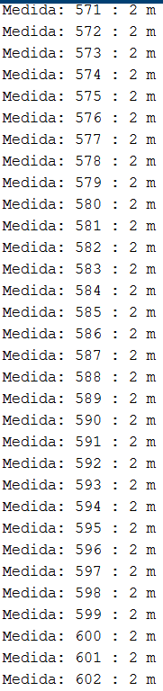 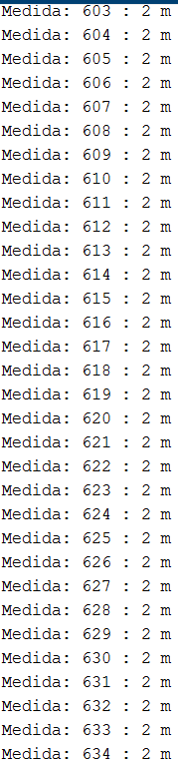 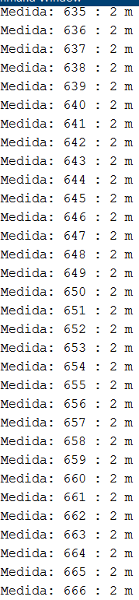 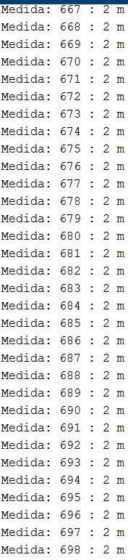 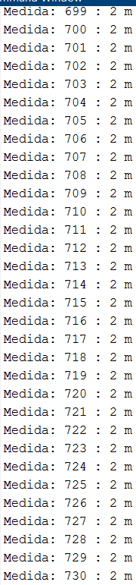 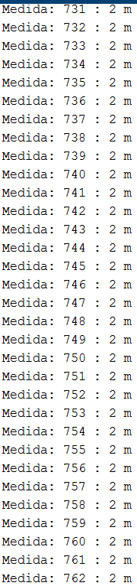

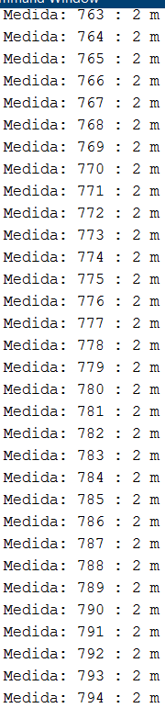 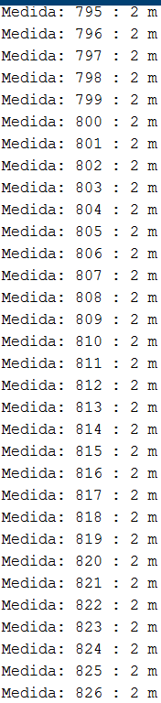 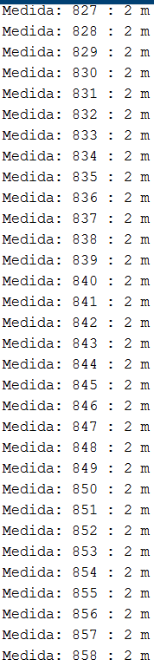 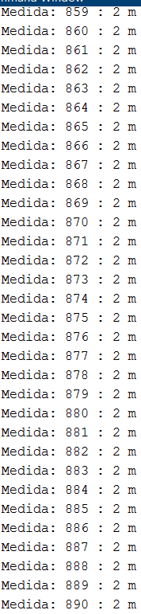 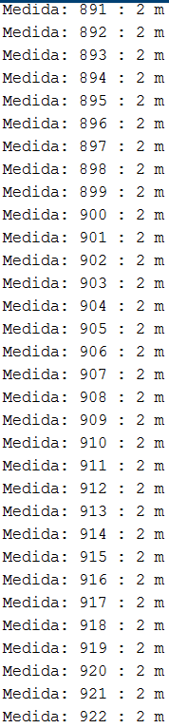 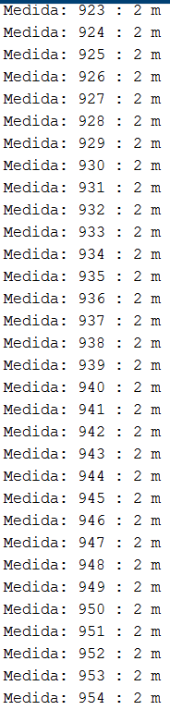

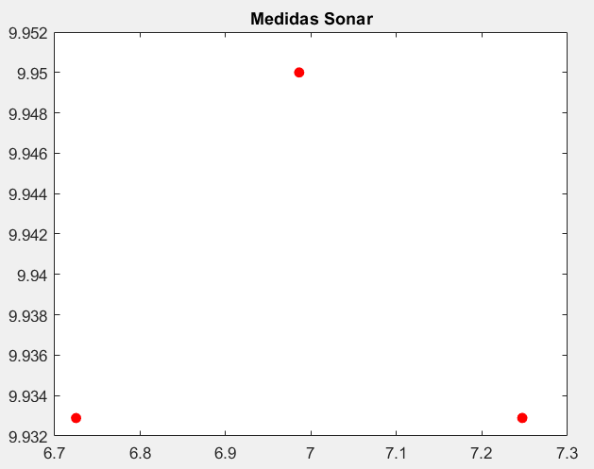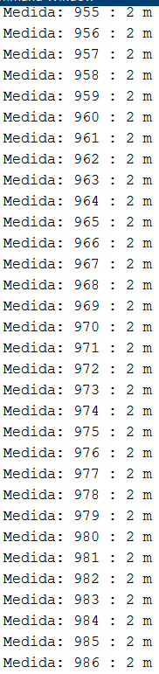 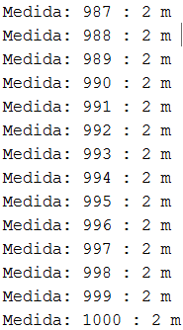

1. Implemente un filtro media móvil con los últimos 5 valores de distancia y dibuje en una gráfica. ¿Son más estables las medidas que en el caso anterior? ¿Sería útil este método si el robot está en movimiento en lugar de permanecer estático?
2. Repita pasos 2 – 4 con el robot real.
3. En el simulador, posicione al robot en la casilla X. Estando el robot perfectamente paralelo a las paredes de la celda, seleccione las medidas de los sensores sonar del robot que podrían resultar útiles para obtener las cuatro rectas que definen las paredes que lo rodean. Compruebe que las orientaciones, de las rectas son paralelas dos a dos y perpendiculares entre ellas. Defina una **función de calidad** para la obtención de dichas paredes empleando, por ejemplo, la relación de entre las diferentes pendientes.
4. Diseñe una **función** que indique, mediante un código, el número de paredes que se encuentra el robot en sus laterales. La codificación que se puede emplear para proporcionar la salida es la que se muestra en la Figura 4. Además, indique el **grado de confianza** basado en la función de calidad definida en el apartado anterior.

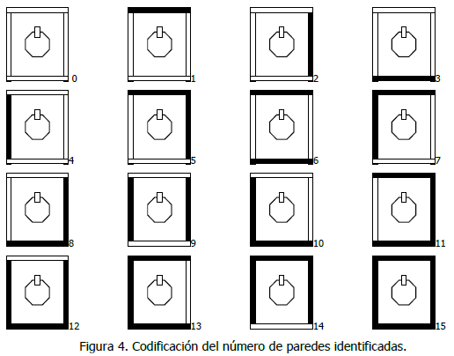

1. Comprueba los resultados de la función diseñada en el apartado anterior tanto con el simulador STDR como con el robot real y con las 16 posibles combinaciones. Complete la tabla siguiente indicando los resultados.

|  |  |  |  |  |  |  |  |
| --- | --- | --- | --- | --- | --- | --- | --- |
| Amigobot/STDR | Combinación real | Combinación identificada | | | | | Grado confianza |
| Amigobot | 1 | - | - | - | - | - | 0% |
| STDR | 1 | 1 | 1 | 1 | 1 | 1 | 100% |
| Amigobot | 2 | - | - | - | - | - | 0% |
| STDR | 2 | 8 | 2 | 2 | 2 | 2 | 80% |
| Amigobot | 3 | - | - | - | - | - | 0% |
| STDR | 3 | 3 | 3 | 3 | 3 | 3 | 100% |
| Amigobot | 4 | - | - | - | - | - | 0% |
| STDR | 4 | 4 | 4 | 4 | 4 | 4 | 100% |
| Amigobot | 5 | - | - | - | - | - | 0% |
| STDR | 5 | 5 | 5 | 5 | 5 | 5 | 100% |
| Amigobot | 6 | - | - | - | - | - | 0% |
| STDR | 6 | 6 | 6 | 6 | 6 | 6 | 100% |
| Amigobot | 7 | - | - | - | - | - | 0% |
| STDR | 7 | 7 | 7 | 7 | 7 | 7 | 100% |
| Amigobot | 8 | - | - | - | - | - | 0% |
| STDR | 8 | 8 | 8 | 2 | 8 | 8 | 80% |
| Amigobot | 9 | - | - | - | - | - | 0% |
| STDR | 9 | 9 | 9 | 9 | 9 | 9 | 100% |
| Amigobot | 10 | - | - | - | - | - | 0% |
| STDR | 10 | 10 | 10 | 4 | 10 | 10 | 80% |
| Amigobot | 11 | - | - | - | - | - | 0% |
| STDR | 11 | 11 | 11 | 11 | 11 | 11 | 100% |
| Amigobot | 12 | - | - | - | - | - | 0% |
| STDR | 12 | 12 | 12 | 12 | 9 | 12 | 80% |
| Amigobot | 13 | - | - | - | - | - | 0% |
| STDR | 13 | 13 | 13 | 13 | 7 | 13 | 80% |
| Amigobot | 14 | - | - | - | - | - | 0% |
| STDR | 14 | 14 | 14 | 14 | 14 | 14 | 100% |
| Amigobot | 15 | - | - | - | - | - | 0% |
| STDR | 15 | 15 | 15 | 14 | 14 | 15 | 60% |

# 3.Sensores de distancia láser

1. Indique y describa la información que nos ofrece el mensaje disponible en el topic **laser**. Muestre algún ejemplo de captura.
2. Repita los pasos 2 – 4 y 6 – 8 del apartado anterior con el sensor láser

|  |  |  |  |  |  |  |  |
| --- | --- | --- | --- | --- | --- | --- | --- |
| Amigobot/STDR | Combinación real | Combinación identificada | | | | | Grado confianza |
| Amigobot | 1 | 1 | 1 | 0 | 1 | 1 | 80% |
| STDR | 1 | 1 | 1 | 1 | 1 | 1 | 100% |
| Amigobot | 2 | 2 | 2 | 2 | 2 | 2 | 100% |
| STDR | 2 | 2 | 2 | 2 | 2 | 2 | 100% |
| Amigobot | 3 | 3 | 3 | 0 | 0 | 3 | 60% |
| STDR | 3 | 3 | 3 | 3 | 3 | 3 | 100% |
| Amigobot | 4 | 4 | 4 | 4 | 4 | 4 | 100% |
| STDR | 4 | 4 | 4 | 4 | 4 | 4 | 100% |
| Amigobot | 5 | 5 | 5 | 5 | 5 | 2 | 80% |
| STDR | 5 | 5 | 5 | 5 | 5 | 5 | 100% |
| Amigobot | 6 | 6 | 6 | 1 | 1 | 6 | 60% |
| STDR | 6 | 6 | 6 | 6 | 6 | 6 | 100% |
| Amigobot | 7 | 7 | 7 | 7 | 7 | 4 | 80% |
| STDR | 7 | 7 | 7 | 7 | 7 | 7 | 100% |
| Amigobot | 8 | 8 | 8 | 8 | 2 | 8 | 80% |
| STDR | 8 | 8 | 8 | 8 | 8 | 8 | 100% |
| Amigobot | 9 | 9 | 9 | 4 | 9 | 9 | 80% |
| STDR | 9 | 9 | 9 | 9 | 9 | 9 | 100% |
| Amigobot | 10 | 10 | 3 | 3 | 10 | 3 | 40% |
| STDR | 10 | 10 | 10 | 10 | 10 | 10 | 100% |
| Amigobot | 11 | 3 | 8 | 5 | 1 | - | 0% |
| STDR | 11 | 11 | 11 | 11 | 11 | 11 | 100% |
| Amigobot | 12 | 12 | 10 | 12 | 12 | 12 | 80% |
| STDR | 12 | 12 | 12 | 12 | 12 | 12 | 100% |
| Amigobot | 13 | 13 | 13 | 3 | 10 | 13 | 60% |
| STDR | 13 | 13 | 13 | 13 | 13 | 13 | 100% |
| Amigobot | 14 | 7 | 14 | 14 | 14 | 14 | 80% |
| STDR | 14 | 14 | 14 | 14 | 14 | 14 | 100% |
| Amigobot | 15 | - | - | - | - | - | 0% |
| STDR | 15 | 15 | 15 | 15 | 15 | 15 | 100% |

1. ¿Tiene más o menos ruido que el sensor sónar?
2. ¿Cómo es el grado de confianza empleando este sensor?

TOMA DE MUESTRAS STDR

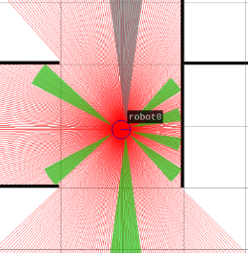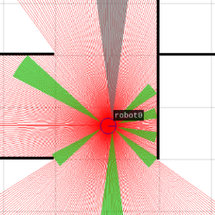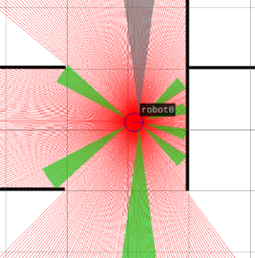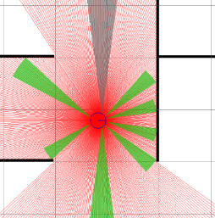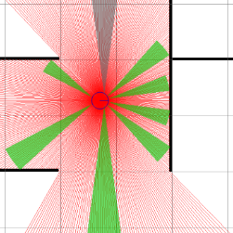(1)

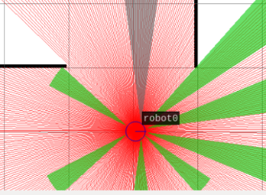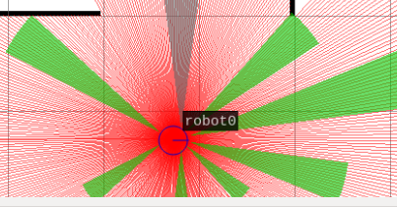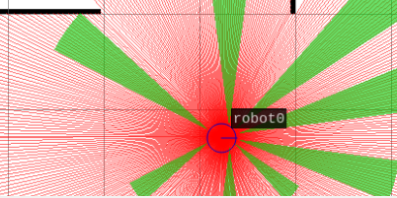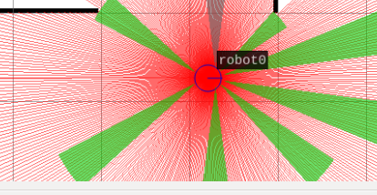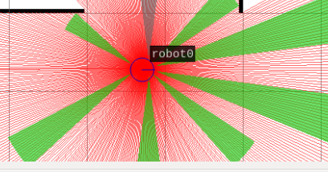(2)

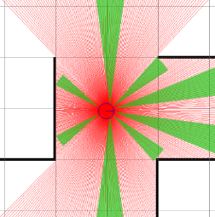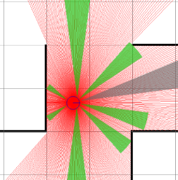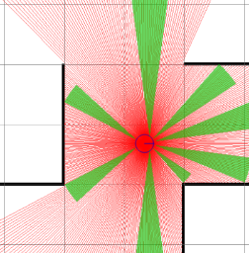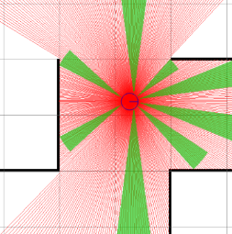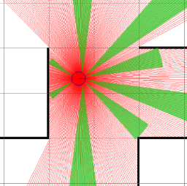(3)

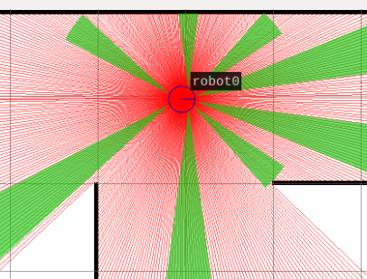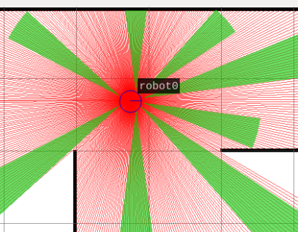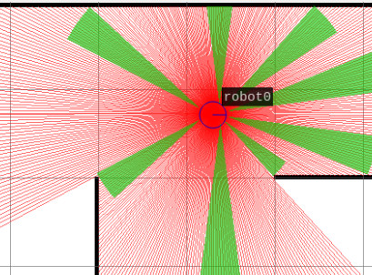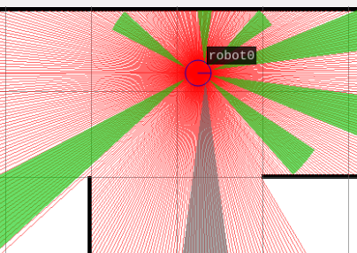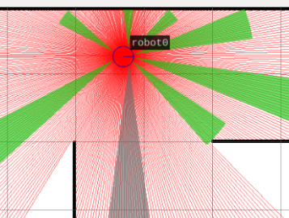(4)

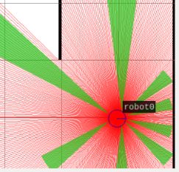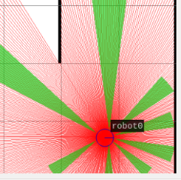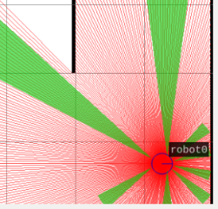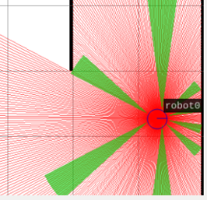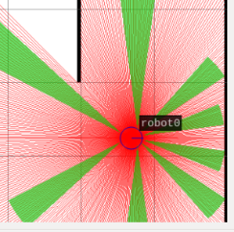(5)

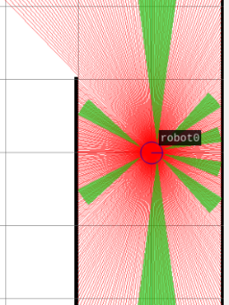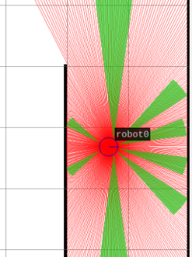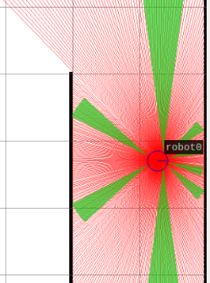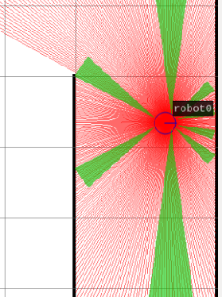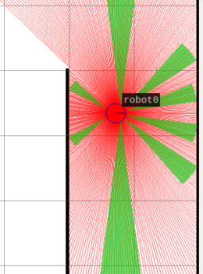(6)

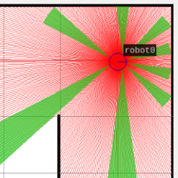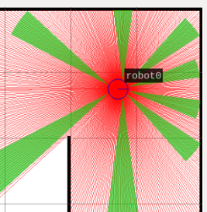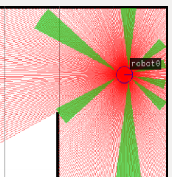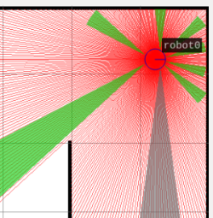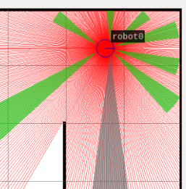(7)

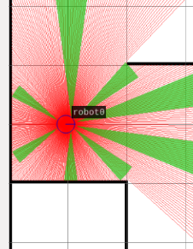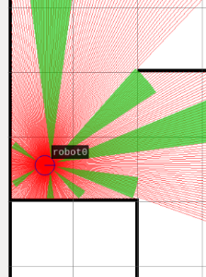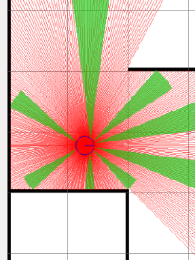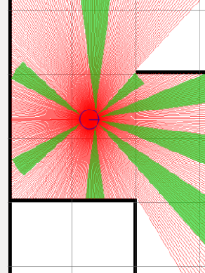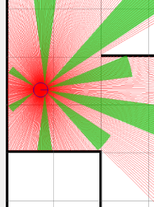(8)

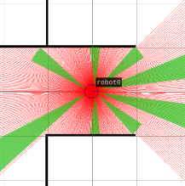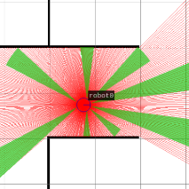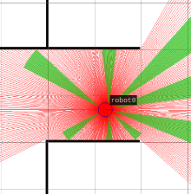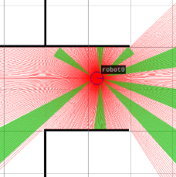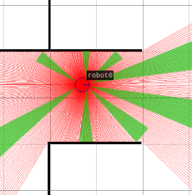(9)

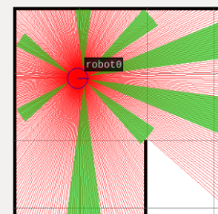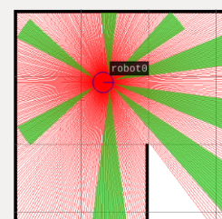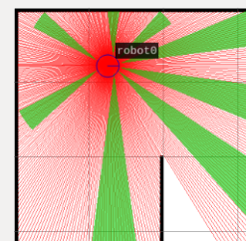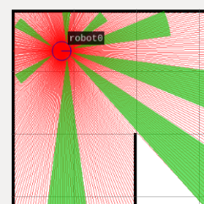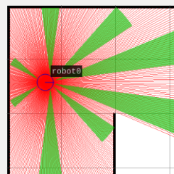(10)

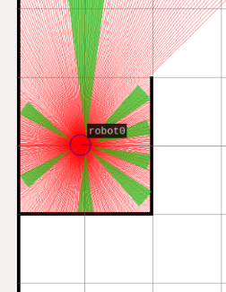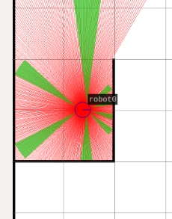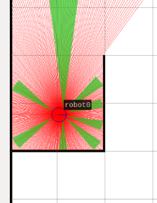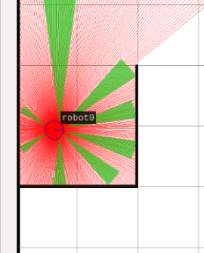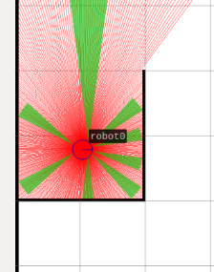(11)

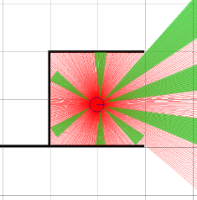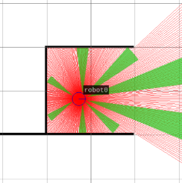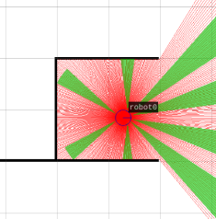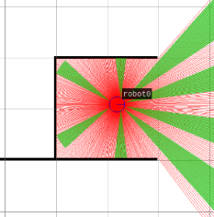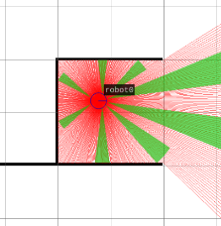(12)

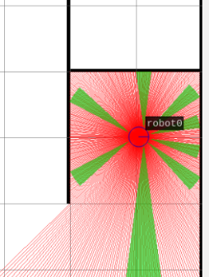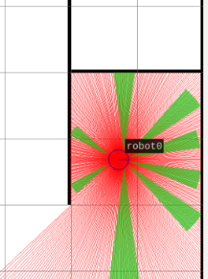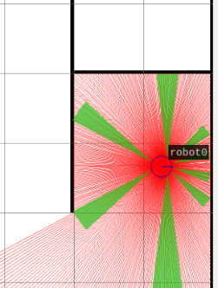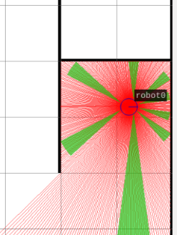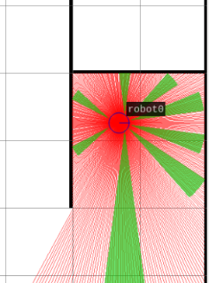(13)

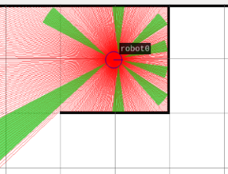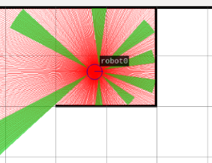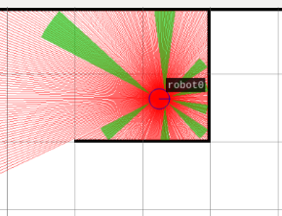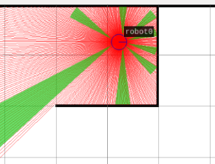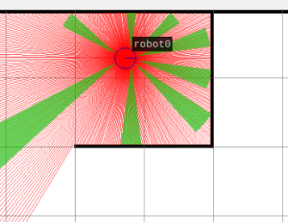(14)

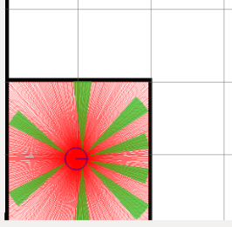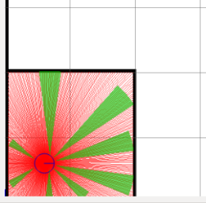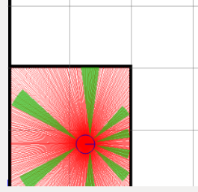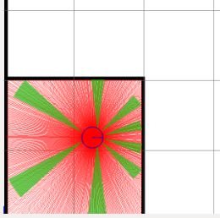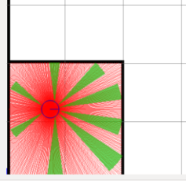(15)

# 4.Actuadores en ROS

1. Diseñe una función avanzar que reciba como parámetro de entrada la distancia a avanzar (2m, 4m…).
2. Diseñe una función girar que se reciba como parámetro de entrada el ángulo a girar (45º, 90º…).
3. Empleando el simulador STDR, y utilizando las funciones avanzar y girar, navegue con el robot desde la esquina inferior derecha(4,-4,0) hasta la salida utilizando los puntos centrales de las casillas como coordenadas de destino.
4. Realice un recorrido con el robot real concatenando los siguientes tramos:
   * 1 tramo recto de 2m
   * 1 giro de 90º
   * 1 tramo recto de 1m
   * 1 giro de -90º
   * 1 tramo recto de 1m

Compruebe el error final que se ha obtenido con el robot real. ¿Cuál es el error de odometría global que se ha cometido?